Proiect

Baze de date

Coordonator științific,

Vasile Silviu Laurențiu

Student, Marin Constantin – Cătălin

Grupa 254

București, 2020

Bază de date pentru gestionarea unui Showroom Auto

Coordonator științific,

Vasile Silviu Laurențiu

Student, Marin Constantin – Cătălin

Grupa 254

București, 2020

Cuprins:

**I:**

1. Prezentarea modelului (din lumea reală) și a regulilor acestuia ……… 3-4
2. a) Diagrama entitate-relație ……… 5

b) Descrierea entităților, atributelor, cheilor, relațiilor și a cardinalităților ……… 5-11

1. a) Diagrama conceptuală ……… 12

b) Descrierea constrângerilor de integritate ……... 12-14

c) Schemele relaționale ……… 14-15

**II:**

Modelul reprezentat anterior va fi implementat într-un sistem de gestiune a bazelor de date, instalat local.

a) Crearea tabelelor (inclusiv a constrângerilor) ……… 15-24

b) Introducere date ……… 24-30

**I:**

**Prezentarea modelului (din lumea reală) și a regulilor acestuia**

Un showroom auto constă într-o reprezentanță publică în care diverși oameni pot veni să-și cumpere una sau mai multe mașini. Odată ajunși, aceștia își vor exprima preferințele și nevoile în fața unui reprezentant care va încerca să găsească cea mai optimă soluție.

Acest proiect se axează pe modelarea unei baze de date pentru un showroom auto global, lucru posibil prin folosirea SGBD-ului Oracle Database cu versiunea 11g. Astfel, vom simula toată acțiunea ce are loc într-un showroom auto și modul de funcționare al acestuia. Pentru a avea o organizare eficientă și conformă realității, va trebui ca baza noastră de date să raspundă la o serie de întrebări fundamentale, precum: Cine este cumpărătorul? Ce tip de mașină cumpără? De cine a fost furnizată? Ce dotări prezintă? Ce taxe au fost plătite și incluse în preț? Cine este dealerul și de ce showroom aparține? Cine este showroomul de care aparține dealerul? În ce regiune are loc tranzacția? Cu ajutorul bazei de date vom reuși să monitorizam toate vânzările care au loc între reprezentantul showroomului, și anume dealerul, și cumpărător. De asemenea, vom gestiona contractele prin care furnizorul oferă showroomului mașini care sunt vândute de reprezentantul acestuia. Totodată, aceasta prezintă și un rol statistic, ce ne permite să observăm care showroomuri aduc un număr mai mare de vânzări, din ce regiune fac parte acestea și ce mașini sunt preferate.

În ajutorul celor menționate anterior vom oferi un exemplu:

* Există un showroom care se află la o anumită adresă, care prin intermediul dealerului vinde unui cumpărător mașini oferite de furnizor. Fiecare mașină va ajunge cu un pachet de dotări și anumite tipuri de taxe care vor fi incluse în prețul acesteia.

Dealerul se va diferenția de cumpărător prin drepturile asupra tabelului Masini. Astfel un dealer are voie să acceseze mașinile și să le adauge, iar cumpărătorul doar va menționa ce mașini își dorește. Tabelul Masini reprezintă elementul central, deoarece acestea sunt obiectul de muncă al tuturor acțiunilor ce au loc într-un showroom.

Administratorul, în situația dată, eu, trebuie să stabilească un set de reguli pentru a-și ajuta clienții să înțeleagă modul în care se prezintă baza de date. Acest set conține următoarele:

* Furnizorii sunt legați de Masini pentru că sunt responsabili de livrarea acestora pentru a fi vândute de către dealer.
* Cumparatorii sunt legați de Masini, deoarece mașinile reprezintă soluția nevoilor lor.
* Dotarile sunt legate de Masini, deoarece fiecare mașină trebuie să aibă anumite opțiuni.
* Taxele sunt legate de Masini pentru că deținerea unei mașini presupune plata diferitelor tipuri de taxe.
* Dealerii sunt legați de Masini, deoarece aceștia se ocupă cu vânzarea lor.
* Dealerii sunt legați de Showroomuri, pentru că ei reprezintă o astfel de companie, pentru ca totul să se desfășoare în termeni legali.
* Showroomurile sunt legate de Locatii, deoarece trebuie să fie cunoscut locul companiei mamă din spatele dealerului în cazul unor neplăceri.
* Locatiile sunt legate de Tari, pentru că fiecare țară presupune taxele și legile ei.

**2 a) Diagrama entitate-relație**

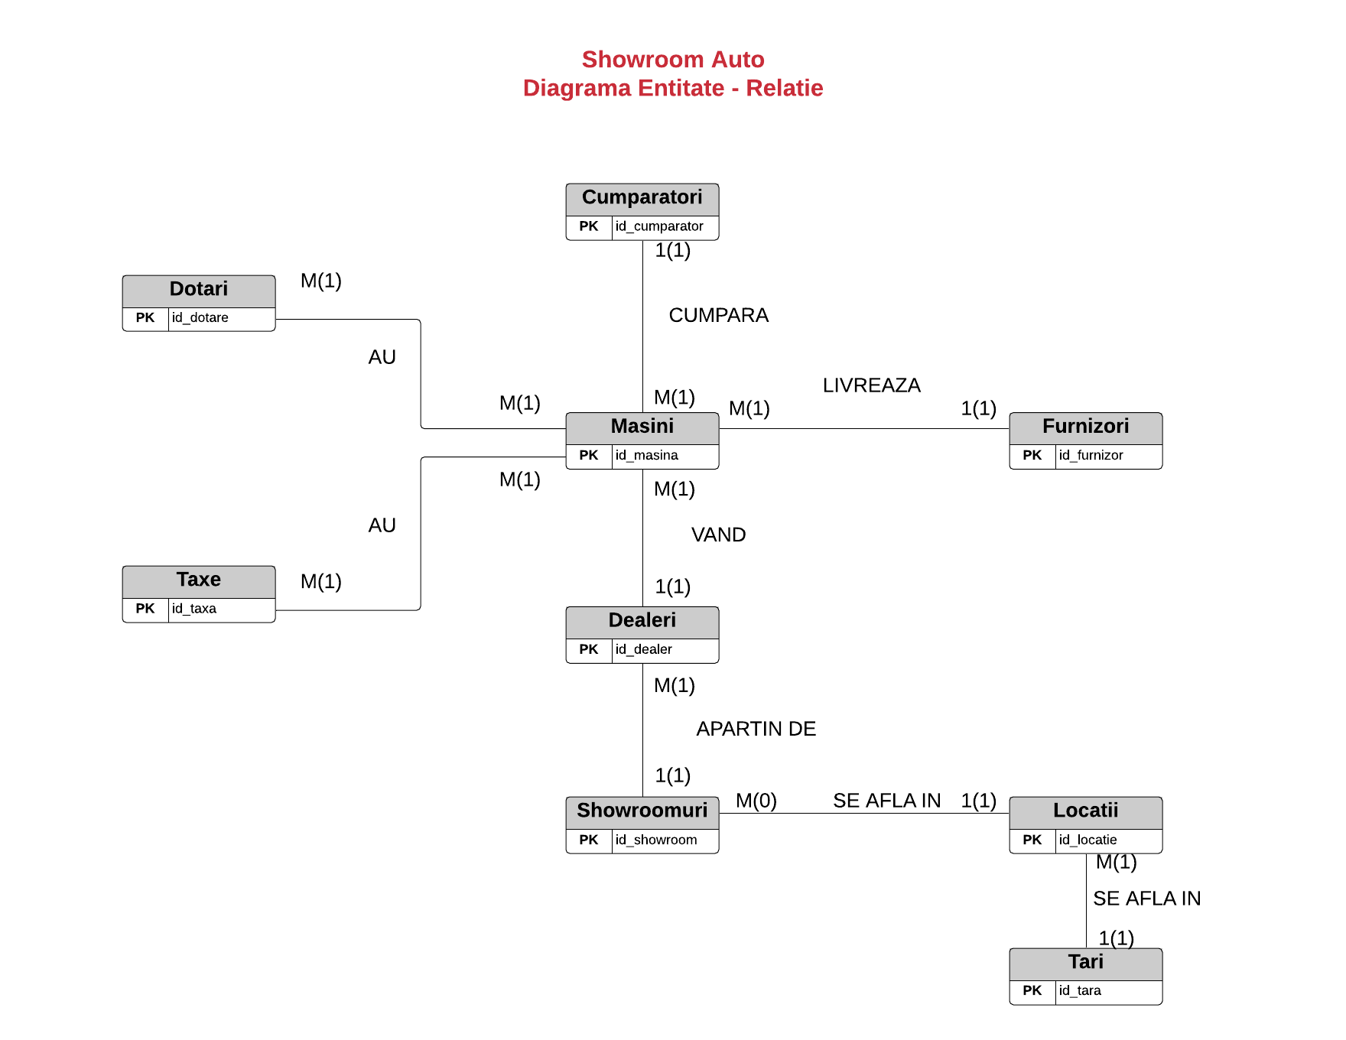

**2 b) Descrierea entităților, atributelor, cheilor, relațiilor și a cardinalităților**

Entitățile și atributele pe care administratorul în cauză le utilizează pentru a proiecta și modela baza de date sunt:

* **Cumparatori** -> Tabelul face referire la datele clientului care dorește să realizeze un contract de vânzare-cumpărare pentru a achiziționa mașina/mașinile respective (Exemplu: CM, 1950422159658, VX652347, str. Iasomiei, 0761891452).
* Atributele entității date sunt:
* #id_cumparator – PK; reprezintă codul unic prin intermediul căruia este identificat orice client.
* Persoana_Fizica – va avea valori 0 sau 1 și este folosit pentru a identifica tipul clientului.
* Persoana_Juridica – va avea valori 0 sau 1 și este folosit pentru a identifica tipul clientului.
* Denumire
* Semnatura – Va reprezenta o combinație de caractere
* CNP
* CI
* Nr_Reg_Com
* CUI
* Adresa
* Contact – Numărul de telefon
* Cod_postal
* Email
* Stampila – Va reprezenta o combinație de caractere
* **Dotari** -> Tabelul este folosit pentru a afișa opțiunile ce vor fi atribuite fiecărei mașini.
* Atributele entității sunt:
* #id_dotare – PK; reprezintă codul unic prin intermediul căruia este identificată fiecare dotare
* Nume_dotare
* Optional – un câmp care va memora Da sau Nu și va evidenția dacă o dotare este obligatorie
* **Pachete** -> Acest tabel asociativ este cel cu ajutorul căruia se ține evidența dotărilor care sunt atribuite mașinilor.
* Atributele entității sunt:
* #id_dotare – PK; cod unic cu ajutorul căruia vom identifica dotările; FK; cheie externă pentru stabilirea legăturii cu tabelul Dotari
* #id_masina – PK; cod unic cu ajutorul căruia vom identifica mașinile; FK; cheie externă pentru stabilirea legăturii cu tabelul Masini
* Nume_pachet
* Pachet_continut – un câmp care ne spune dacă un pachet poate memora și dotări ale altui pachet.
* **Taxe** -> Tabelul este folosit pentru a afișa ce taxe trebuie platite pentru mașina respectivă.
* Atributele entității sunt:
* #id_taxa – PK; codul unic cu ajutorul căruia vom identifica taxele
* Nume_taxa
* Pret
* Clasa – un câmp de tip char care va memora clasa mașinii care ne spune modul în care este influențat prețul
* **Facturi** -> Acest tabel asociativ este cel cu ajutorul căruia se ține evidența taxelor care trebuie plătite de mașini.
* Atributele entității sunt:
* #id_taxa – PK; codul unic cu ajutorul căruia vom identifica taxele; FK; cheie externă pentru stabilirea legăturii cu tabelul Taxe
* #id_masina – PK; codul unic cu ajutorul căruia vom identifica mașinile; FK; cheie externă pentru stabilirea legăturii cu tabelul Masini
* Numar_factura
* Suma – Prețul taxei în cauză
* **Masini** -> Tabelul este folosit pentru a afișa ce mașini reprezintă obiectul tranzacțiilor.
* Atributele entității sunt:
* #id_masina – PK; codul unic cu ajutorul căruia vom identifica mașinile
* Model_masina
* Cai_putere
* An_fabricatie
* Combustibil
* Kilometraj
* Norma_poluare
* Culoare
* Tip_volan – Dacă volanul este pe partea stângă sau pe partea dreaptă
* Cutie_viteze
* Transmisie
* Numar_portiere
* Pret
* #id_cumparator – FK; cheie externă pentru a stabili legătura cu tabelul Cumparatori
* #id_furnizor – FK; cheie externă pentru a stabili legătura cu tabelul Furnizori
* #id_dealer – FK; cheie externă pentru a stabili legătura cu tabelul Dealeri
* **Dealeri** ->Tabelul este folosit pentru a gestiona datele reprezentanților unui showroom, și anume dealerii.
* Atributele entității sunt:
* #id_dealer – PK; codul unic prin intermediul căruia vom identifica dealerii
* Nume
* Prenume
* Telefon
* Semnatura – Va reprezenta o combinație de caractere
* Email
* Domiciliu
* #id_showroom – FK; cheie externă pentru a stabili legătura cu tabelul Showroomuri
* **Showroomuri** -> Tabelul face referire la datele unui showroom auto.
* Atributele entității sunt:
* #id_showroom – PK; cod unic folosit pentru a identifica showroomurile
* Denumire
* Ora_deschidere
* Ora_inchidere
* Contact – Număr de telefon
* Email
* IBAN
* CIF
* Nr_Reg_Com
* Stampila – Va reprezenta o combinație de caractere
* #id_locatie – FK; cheie externă pentru a stabili legătura cu tabelul Locatii
* **Locatii** -> Tabelul este folosit pentru a afișa locațiile în care se află showroomurile
* Atributele entității sunt:
* #id_locatie – PK; cod unic folosit pentru a identifica locațiile
* Adresa
* Cod_postal
* Oras
* #id_tara – FK; cheie externă pentru a stabili legătura cu tabelul Tari
* **Tari** -> Tabelul este folosit pentru a prezenta țările în care se află showroomurile
* Atributele entității sunt:
* #id_tara – PK; cod unic folosit pentru a identifica țările
* Nume_tara
* **Furnizori** -> Tabelul face referire la datele furnizorilor care livrează mașinile
* Atributele entității sunt:
* #id_furnizor – PK; cod unic folosit pentru a identifica furnizorii
* Denumire
* Adresa
* Oras
* Cod_postal
* Stampila – Va fi reprezentată de o combinație de caractere

Descrierea relațiilor:

1. **Cumparatori – Masini** reprezintă o relație One to Many prin verbul „CUMPARA”, adică cumpărătorul cumpără cel puțin o mașină, iar mașina poate avea maxim un cumpărător.
2. **Masini – Dotari** exprimă o relație Many to Many prin verbul „AU”, deoarece un cumpărător poate opta pentru o mașină cu mai multe dotări, iar o dotare se poate regăsi la mai multe mașini. Astfel, în cadrul diagramei conceptuale, între cele două tabele este introdus tabelul Pachete.
3. **Masini – Taxe** reprezintă o relație Many to Many prin verbul „AU”, fiindcă achiziționarea unei mașini presupune plata mai multor taxe pentru a putea circula regulamentar, iar, astfel, o taxă va apărea la mai multe mașini.
4. **Furnizori – Masini** sugerează o relație One to Many prin verbul „LIVREAZA”, deoarece un furnizor poate aproviziona un showroom cu mai multe mașini, iar o mașină poate proveni de la un singur furnizor.
5. **Dealeri – Masini** referă o relație One to Many prin verbul „VAND”, pentru că dealerul, reprezentantul showroomului în cadrul tranzacțiilor, poate vinde mai multe mașini, iar o mașină poate fi vândută de un singur dealer.
6. **Dealeri – Showroomuri** exprimă o relație Many to One prin verbul „APARTIN DE”, deoarece un showroom are mai mulți angajați care ocupa poziția de dealer, iar un dealer poate lucra la un singur showroom.
7. **Showroomuri – Locatii** simbolizează o relație Many to One prin verbul „SE AFLA IN”, fiindcă într-o locație se pot afla mai multe showroomuri, iar un showroom poate face parte dintr-o singură locație.
8. **Locatii – Tari** referă o relație Many to One prin verbul „SE AFLA IN”, pentru că o țară conține mai multe locații, iar o locație se poate regăsi numai într-o singură țară.

Descrierea cardinalităților:

1. **Cumparatori – Masini**
2. Un cumpărător poate achiziționa 1 sau mai multe mașini.
3. O mașină poate avea un singur cumpărător.
4. Un cumpărător nu va fi trecut dacă n-a achiziționat o mașină, adică acesta trebuie să cumpere minim o mașină.
5. O mașină are exact un cumpărător.
6. **Masini – Dotari**
7. O mașină poate avea mai multe dotări.
8. O dotare poate fi prezentă la mai multe mașini.
9. O mașină are minim o dotare.
10. O dotare apare minim la o mașină.
11. **Masini – Taxe**
12. O mașină poate avea mai multe taxe.
13. O taxă poate fi achitată pentru mai multe mașini.
14. O mașină are minim o taxă.
15. O taxă apare minim la o mașină.
16. **Furnizori – Masini**
17. O mașină poate avea un singur furnizor.
18. Un furnizor poate livra mai multe mașini.
19. Un furnizor livrează minim o mașină.
20. O mașină are exact un furnizor.
21. **Dealeri – Masini**
22. Un dealer poate vinde mai multe mașini.
23. O mașină poate fi vândută de un singur dealer.
24. Un dealer vinde minim o mașină.
25. O mașină este vândută de exact un dealer.
26. **Dealeri – Showroomuri**
27. Un dealer poate aparține de un singur showroom.
28. Un showroom poate avea mai mulți dealeri.
29. Un dealer aparține exact de un showroom.
30. Un showroom are minim un dealer.
31. **Showroomuri – Locatii**
32. Un showroom se poate afla într-o singură locație.
33. O locație poate conține mai multe showroomuri.
34. O locație poate să nu aibă un showroom.
35. Un showroom are exact o locație.
36. **Locatii – Tari**
37. O țară are mai multe locații.
38. O locație se poate afla într-o singură țară.
39. O locație se află exact într-o țară.
40. O țară are minim o locație.

**3 a) Diagrama conceptuală**

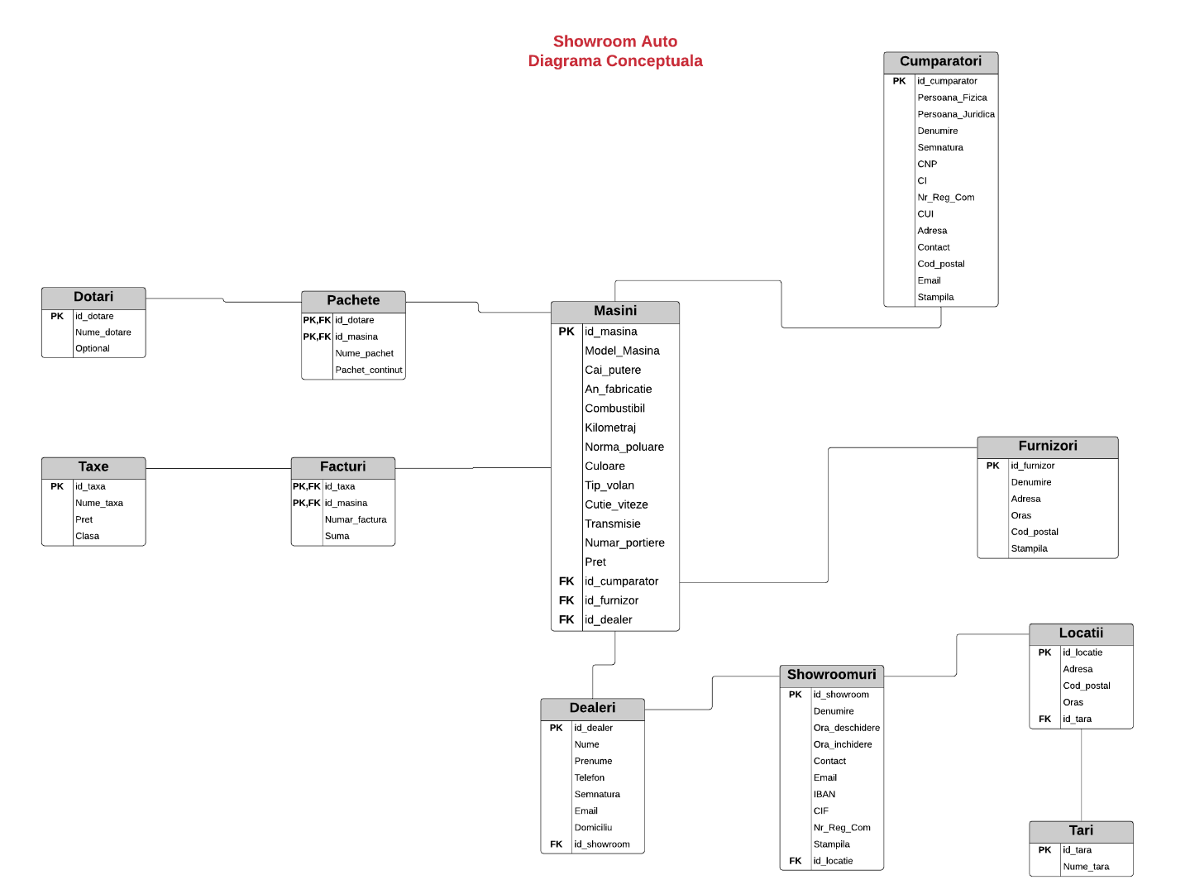

**3 b) Descrierea constrângerilor de integritate**

1. **Cheie primară:**
2. **Cumparatori:** id_cumparator
3. **Masini:** id_masina
4. **Pachete:** id_dotare + id_masina (cheie primară compusă)
5. **Dotari:** id_dotare
6. **Facturi:** id_taxa + id_masina (cheie primară compusă)
7. **Taxe:** id_taxa
8. **Dealeri:** id_dealer
9. **Furnizori:** id_furnizor
10. **Showroomuri:** id_showroom
11. **Locatii:** id_locatie
12. **Tari:** id_tara
13. **Unique:**
14. **Cumparatori:** Semnatura, CNP, CI, Nr_Reg_Com, CUI, Contact, Email, Stampila
15. **Dotari:** Nume_dotare
16. **Facturi:** Numar_factura
17. **Dealeri:** Telefon, Semnatura, Email
18. **Furnizori:** Denumire, Stampila, Adresa
19. **Showroomuri:** Contact, Email, IBAN, CIF, Nr_Reg_Com, Stampila
20. **Locatii:** Adresa
21. **Tari:** Nume_tara
22. **Not null:**
23. **Cumparatori:** Denumire, Adresa, Contact, Cod_postal, Email
24. **Masini:** Model_Masina, Cai_putere, An_fabricatie, Combustibil, Kilometraj, Norma_poluare, Culoare, Tip_volan, Cutie_viteze, Transmisie, Numar_portiere, Pret
25. **Pachete:** Nume_pachet
26. **Dotari:** Nume_dotare, Optional
27. **Facturi:** Numar_factura, Suma
28. **Taxe:** Nume_taxa, Pret, Clasa
29. **Dealeri:** Nume, Prenume, Telefon, Semnatura, Domiciliu
30. **Furnizori:** Denumire, Adresa, Oras, Cod_postal, Stampila
31. **Showroomuri:** Denumire, Ora_deschidere, Ora_inchidere, Contact, IBAN, CIF, Nr_Reg_Com, Stampila, Email
32. **Locatii:** Adresa, Cod_postal, Oras
33. **Tari:** Nume_tara
34. **Cheie externă:**
35. **Masini:** id_cumparator pentru legătura cu tabelul Cumparatori, id_furnizor pentru legătura cu tabelul Furnizori, id_dealer pentru legătura cu tabelul Dealeri
36. **Pachete:** id_dotare pentru legătura cu tabelul Dotari, id_masina pentru legătura cu tabelul Masini
37. **Facturi:** id_taxa pentru legătura cu tabelul Taxe, id_masina pentru legătura cu tabelul Masini
38. **Dealeri:** id_showroom pentru legătura cu tabelul Showroomuri
39. **Showroomuri:** id_locatie pentru legătura cu tabelul Locatii
40. **Locatii:** id_tara pentru legătura cu tabelul Tari
41. **Check:**
42. **Cumparatori:** Persoana_Fizica = 0 OR Persoana_Fizica = 1; Persoana_Juridica = 0 OR Persoana_Juridica = 1.
43. **Masini:** An_fabricatie >= 2010.
44. **Dotari:** Optional = ‘Nu’ OR Optional = ’Da’ .
45. **Default:**
46. **Dotari:** Optional = ‘Nu’;
47. **Showroomuri:** Ora_deschidere = 9:00; Ora_inchidere = 21:00

**3 c) Schemele relaționale**

Pentru a reprezenta schemele relaționale am folosit constrângeri de tip on delete cascade și de tip on delete set null. Astfel, în cele ce urmează, am descris ce se va întâmpla când o înregistrare cu o anumită cheie externă este ștearsă dintr-o tabelă:

* Tabelul **Masini** are cheile externe id_cumparator, id_furnizor și id_dealer, care fac referire la tabelele **Cumparatori**, **Furnizori** și **Dealeri**. Așadar, în cazul în care vom șterge/se va șterge o înregistrare din tabelul **Cumparatori**, atunci vor trebui să fie șterse toate mașinile care au ca id_cumparator, un id identic cu id-ul respectiv, deoarece o mașină are un singur cumpărător (cazul ON DELETE CASCADE). Dacă vom șterge/se va șterge o înregistrare din tabelul **Furnizori**, atunci vor trebui să fie șterse toate mașinile care au ca id_furnizor, un id identic cu id-ul respectiv, deoarece o mașină este livrată un singur furnizor (cazul ON DELETE CASCADE). În momentul în care vom șterge/se va șterge o înregistrare din tabelul **Dealeri**, atunci vor trebui să fie șterse toate mașinile care au ca id_dealer, un id identic cu id-ul respectiv, deoarece o mașină este vândută un singur dealer (cazul ON DELETE CASCADE). Cum am ales, în cele ce urmează, ca un dealer să nu fie șters în momentul în care nu mai este angajat la un showroom pentru a putea integra și constrângerea ON DELETE SET NULL, va trebui să ștergem un dealer manual pentru a putea vedea efectul regulii de ștergere între tabelele **Dealeri** și **Masini**.
* Tabelul **Pachete** conține cheile externe id_dotare și id_masina, care fac legătura cu tabelele **Masini** și **Dotari**. În cazul în care vom șterge/se va șterge o înregistrare din tabelul **Masini**, atunci vor trebui să fie șterse toate înregistrările din tabelul **Pachete** cu id_masina identic cu id-ul care a fost șters (cazul ON DELETE CASCADE). În schimb, dacă vom șterge/se va șterge o înregistrare din tabelul **Dotari**, atunci vor trebui să fie șterse toate înregistrările din tabelul **Pachete** cu id_dotare identic cu id-ul respectiv (cazul ON DELETE CASCADE).
* Tabelul **Dealeri** are cheia externă id_showroom, care se referă la tabelul **Showroomuri**. Dacă vom șterge/se va șterge o înregistrare din tabelul **Shoowroomuri**, atunci vor trebui să fie șterse toate înregistrările din tabelul **Dealeri** cu id_showroom identic cu id_ul respectiv, deoarece un dealer aparține de un singur showroom (cazul ON DELETE CASCADE). Soluția de mai sus reprezintă varianta optimă, dar pentru a folosi și constrângerea ON DELETE SET NULL vom considera următorul caz: dacă vom șterge/se va șterge o înregistrare din tabelul **Shoowroomuri**, atunci vom atribui tuturor înregistrărilor din tabelul **Dealeri** cu id_showroom identic cu id-ul respectiv valoarea null, deoarece dorim să avem în continuare datele unui dealer pentru că acesta se va putea angaja fie la același showroom, fie la altul.
* Tabelul **Showroomuri** are cheia externă id_locatie, care face legătura cu tabelul **Locatii**.În momentul în care vom șterge/se va șterge o înregistrare din tabelul **Locatii**, atunci vor trebui să fie șterse toate înregistrările din tabelul **Showroomuri** cu id_locatie identic cu id-ul respectiv, deoarece un showroom are exact o locație (cazul ON DELETE CASCADE).
* Tabelul **Locații** are cheia externă id_tara, care face referire la tabelul **Tari**. Dacă vom șterge/se va șterge o înregistrare din tabelul **Tari**, atunci vor trebui să fie șterse toate înregistrările din tabelul **Locatii** cu id_locatie identic cu id-ul respectiv, deoarece o locație se află exact într-o țară (cazul ON DELETE CASCADE).
* Tabelul **Facturi** are cheile externe id_taxă și id_masina, care fac legătura cu tabelele **Masini** și **Taxe**. Astfel, dacă vom șterge/se va șterge o înregistrare din tabelul **Masini**, atunci vor trebui să fie șterse toate înregistrările din tabelul **Facturi** cu id_masina identic cu id-ul care a fost șters (cazul ON DELETE CASCADE). În schimb, dacă vom șterge/se va șterge o înregistrare din tabelul **Taxe**, atunci vor trebui să fie șterse toate înregistrările din tabelul **Facturi** cu id_taxa identic cu id-ul respectiv (cazul ON DELETE CASCADE).

**II**

1. **Crearea tabelelor și a constrângerilor**
2. **Cumparatori:**

create table

Cumparatori(

id_cumparator number(3) constraint cump_pk primary key,

Persoana_Fizica number(1),

Persoana_Juridica number(1),

Denumire varchar2(35) constraint verif_den not null,

Semnatura varchar2(25) constraint unic_semn unique,

CNP char(13) constraint unic_CNP unique,

CI char(8) constraint unic_CI unique,

Nr_Reg_Com varchar2(20) constraint unic_nr unique,

CUI varchar2(10) constraint unic_cui unique,

Adresa varchar2(35) constraint verif_adr not null,

Contact char(10) constraint unic_contact unique not null,

Cod_postal char(6) constraint verif_cp not null,

Email varchar2(25) constraint unic_email unique not null,

Stampila varchar2(25) constraint unic_stamp unique,

constraint verif_PF check (Persoana_Fizica = 0 OR Persoana_Fizica = 1),

constraint verif_PJ check (Persoana_Juridica = 0 OR Persoana_Juridica = 1)

);

1. **Dotari:**

create table

Dotari(

id_dotare number(3) constraint dot_pk primary key,

Nume_dotare varchar2(65) constraint unic_nume unique not null,

Optional char(2) default 'Nu' constraint verif_opt not null check (Optional = 'Nu' OR Optional = 'Da')

);

1. **Taxe:**

create table

Taxe(

id_taxa number(3) constraint taxa_pk primary key,

Nume_taxa varchar2(45) constraint verif_num not null,

Pret number(6,2) constraint verif_pr not null,

Clasa char(2) constraint verif_cls not null

);

1. **Furnizori:**

create table

Furnizori(

id_furnizor number(3) constraint furn_pk primary key,

Denumire varchar2(45) constraint verif_denu not null unique,

Adresa varchar2(25) constraint verif_adre not null unique,

Oras varchar2(25) constraint verif_or not null,

Cod_postal char(6) constraint verif_co not null,

Stampila varchar2(25) constraint verif_stamp not null unique

);

1. **Tari:**

create table

Tari(

id_tara number(3) constraint tara_pk primary key,

Nume_tara varchar2(35) constraint verif_numt not null unique

);

1. **Locatii:**

create table

Locatii(

id_locatie number(3) constraint loc_pk primary key,

Adresa varchar2(25) constraint ver_adr not null unique,

Cod_postal char(6) constraint ver_cp not null,

Oras varchar2(25) constraint ver_ora not null,

id_tara constraint fk_id_tara references Tari(id_tara)

);

alter table LOCATII

drop constraint fk_id_tara;

alter table LOCATII

add constraint fk_id_tara foreign key(id_tara)

references TARI(id_tara) on delete cascade;

1. **Showroomuri:**

create table

Showroomuri(

id_showroom number(3) constraint show_pk primary key,

Denumire varchar2(35) constraint veri_den not null,

Ora_deschidere char(4) default '9:00' constraint ver_od not null,

Ora_inchidere char(5) default '21:00' constraint ver_oi not null,

Contact char(10) constraint un_contact unique not null,

Email varchar2(25) constraint un_email unique not null,

IBAN varchar2(24) constraint un_iban unique not null,

CIF varchar2(11) constraint un_cif unique not null,

Nr_Reg_Com varchar2(20) constraint un_nr unique not null,

Stampila varchar2(25) constraint un_stamp unique not null,

id_locatie constraint fk_id_locatie references Locatii(id_locatie)

);

alter table SHOWROOMURI

drop constraint fk_id_locatie;

alter table SHOWROOMURI

add constraint fk_id_locatie foreign key(id_locatie)

references LOCATII(id_locatie) on delete cascade;

1. **Dealeri:**

create table

Dealeri(

id_dealer number(3) constraint deal_pk primary key,

Nume varchar2(25) constraint ver_num not null,

Prenume varchar2(45) constraint ver_pren not null,

Telefon char(10) constraint uni_tel unique not null,

Semnatura varchar2(25) constraint un_semn unique not null,

Email varchar2(25) constraint uni_email unique,

Domiciliu varchar2(25) constraint ver_dom not null,

id_showroom constraint fk_id_showroom references Showroomuri(id_showroom)

);

alter table DEALERI

drop constraint fk_id_showroom;

alter table DEALERI

add constraint fk_id_showroom foreign key(id_showroom)

references SHOWROOMURI(id_showroom) on delete set null;

--alter table DEALERI

--drop constraint fk_id_showroom;

--alter table DEALERI

--add constraint fk_id_showroom foreign key(id_showroom)

--references SHOWROOMURI(id_showroom) on delete cascade;

1. **Masini:**

create table

Masini(

id_masina number(3) constraint masi_pk primary key,

Model_Masina varchar2(35) constraint ver_mod not null,

Cai_putere number(4) constraint ver_cai not null,

An_fabricatie number(4) constraint ver_an_fb not null check (An_fabricatie >= 2005),

Combustibil varchar2(10) constraint ver_comb not null,

Kilometraj number(5) constraint ver_kilo not null,

Norma_poluare varchar2(10) constraint ver_norm not null,

Culoare varchar2(40) constraint ver_cul not null,

Tip_volan varchar2(10) constraint ver_vol not null,

Cutie_viteze varchar2(15) constraint ver_cut not null,

Transmisie varchar2(15) constraint ver_trans not null,

Numar_portiere number(1) constraint ver_port not null,

Pret number(10,2) constraint ver_pret not null,

id_cumparator constraint fk_id_cumparator references Cumparatori(id_cumparator),

id_furnizor constraint fk_id_furnizor references Furnizori(id_furnizor),

id_dealer constraint fk_id_dealer references Dealeri(id_dealer)

);

--

alter table MASINI

drop constraint fk_id_cumparator;

alter table MASINI

add constraint fk_id_cumparator foreign key(id_cumparator)

references CUMPARATORI(id_cumparator) on delete cascade;

--

--

alter table MASINI

drop constraint fk_id_furnizor;

alter table MASINI

add constraint fk_id_furnizor foreign key(id_furnizor)

references FURNIZORI(id_furnizor) on delete cascade;

--

--

alter table MASINI

drop constraint fk_id_dealer;

alter table MASINI

add constraint fk_id_dealer foreign key(id_dealer)

references DEALERI(id_dealer) on delete cascade;

--

1. **Pachete:**

create table

Pachete (

id_dotare number(3),

id_masina number(3),

Nume_pachet varchar2(25) constraint ver_nump not null,

Pachet_continut varchar2(25),

constraint fk_id_pac_dotare foreign key (id_dotare) references Dotari(id_dotare),

constraint fk_id_pac_masina foreign key (id_masina) references Masini(id_masina),

constraint pac_pk primary key (id_dotare, id_masina)

);

--

alter table PACHETE

drop constraint fk_id_pac_dotare;

alter table PACHETE

add constraint fk_id_pac_dotare foreign key (id_dotare)

references DOTARI(id_dotare) on delete cascade;

--

--

alter table PACHETE

drop constraint fk_id_pac_masina;

alter table PACHETE

add constraint fk_id_pac_masina foreign key (id_masina)

references MASINI(id_masina) on delete cascade;

--

1. **Facturi:**

create table

Facturi (

id_taxa number(3),

id_masina number(3),

Numar_factura number(4) constraint ver_numf not null unique,

Suma number(10,2) constraint ver_sum not null,

constraint fk_id_fact_taxa foreign key (id_taxa) references Taxe(id_taxa),

constraint fk_id_fact_masina foreign key (id_masina) references Masini(id_masina),

constraint fac_pk primary key (id_taxa, id_masina)

);

--

alter table FACTURI

drop constraint fk_id_fact_taxa;

alter table FACTURI

add constraint fk_id_fact_taxa foreign key (id_taxa)

references TAXE(id_taxa) on delete cascade;

--

--

alter table FACTURI

drop constraint fk_id_fact_masina;

alter table FACTURI

add constraint fk_id_fact_masina foreign key (id_masina)

references MASINI(id_masina) on delete cascade;

--

commit;

1. **Introducere date**
2. **Cumparatori:**

insert into Cumparatori values(1,1,0,'Marin Catalin','MARCAT','1850824658189','VX128762',null,null,'Str. Corbului, Nr.18, Bl.L2, Sc.C','0768245399', '257000', 'macata@gmail.com', null);

insert into Cumparatori values(3,1,0,'Ion Andrei','IA','1920315225418','VX213461',null,null,'Str. Crinului, Nr.5, Bl.C3, Sc.B','0723385699', '215332', 'ioand@gmail.com', null);

insert into Cumparatori values(12,1,0,'Bianca Malina','BIA','2920506249170','CJ778298',null,null,'Str. Fagului, Nr.15, Bl.B2, Sc.B','0722411589', '244058', 'biamal@gmail.com', null);

insert into Cumparatori values(13,1,0,'Constantin George','GEO','1910928137395','BV596327',null,null,'Str. Toporasului, Nr.7, Bl.C4, Sc.B','0768815501', '155044', 'cgeo@gmail.com', null);

commit;

1. **Dotari:**

insert into Dotari values(2,'Navigatie GPS','Da');

insert into Dotari values(3,'Senzori parcare fata-spate','Da');

insert into Dotari values(4,'Trapa','Da');

insert into Dotari values(7,'Pilot automat','Da');

insert into Dotari values(8,'TV','Da');

insert into Dotari values(9,'Computer de bord','Da');

insert into Dotari (id_dotare,nume_dotare) values(14,'Controlul tractiunii');

insert into Dotari values(15,'Faruri Xenon','Da');

insert into Dotari (id_dotare,nume_dotare) values(16,'Suspensie reglabila');

insert into Dotari values(20,'Parbriz incalzit','Da');

commit;

1. **Taxe:**

insert into Taxe values(1,'Taxa de inmatriculare',1250,'E1');

insert into Taxe values(2,'Taxa poluare',1500,'E1');

insert into Taxe values(6,'Taxa Poluare',1300,'E2');

insert into Taxe values(10,'Taxa Poluare',1050,'E3');

insert into Taxe values(11,'Taxa oxigen',700,'E3');

insert into Taxe values(22,'Taxa Poluare',300,'E6');

insert into Taxe values(23,'Taxa oxigen',250,'E6');

insert into Taxe values(24,'Taxa motor pentru capacitate cilindrica',950,'E6');

commit;

1. **Furnizori:**

insert into Furnizori values(1,'AUDI','Calea Vitan 242', 'Bucuresti', '031301','OOAudiOO');

insert into Furnizori values(2,'BMW','Landsberger Str. 170','Munich', '80687', 'BmW');

insert into Furnizori values(8,'Lamborghini', 'Bulevardul Pipera', 'Bucuresti', '077190', 'Lamb');

insert into Furnizori values(9,'Bugatti', '1 Arnage Blvd', 'Chesterfield', '63005', 'Bug');

insert into Furnizori values(13,'Jaguar', 'Lower High St', 'Watford', 'WD172J', 'Jag');

insert into Furnizori values(15,'Lexus', '5 Chome-2-6 Tanakamachi', 'Toyama', '930985', 'Lex');

commit;

1. **Tari:**

insert into Tari values(1,'Romania');

insert into Tari values(2,'Germania');

insert into Tari values(3,'Spania');

insert into Tari values(4,'Japonia');

insert into Tari values(9,'Belgia');

insert into Tari values(10,'China');

insert into Tari values(11,'Ungaria');

insert into Tari values(12,'Polonia');

insert into Tari values(14,'Canada');

insert into Tari values(15,'Olanda');

commit;

1. **Locatii:**

insert into Locatii values(1,'Strada Preciziei','062204', 'Bucuresti',1);

insert into Locatii values(2,'Mainzer Str.', '65189', 'Berlin', 2);

insert into Locatii values(3,'Strada Trandafirilor', '026451', 'Timisoara',1);

insert into Locatii values(6,'Yanagi Dori', '05022', 'Tokyo',4);

insert into Locatii values(10,'The Mall', '322011', 'Londra',7);

insert into Locatii values(11,'Rue de Rivoli', '066789', 'Paris',8);

insert into Locatii values(13,'Wenjin St.', '43155', 'Beijing',10);

insert into Locatii values(17,'Albert St.', '34747', 'Ottawa',14);

commit;

1. **Showroomuri:**

insert into Showroomuri (ID_SHOWROOM,DENUMIRE,CONTACT,EMAIL,IBAN,CIF,NR_REG_COM,STAMPILA,ID_LOCATIE) values(1,'DasWelt Auto','0768122334','DasWeltAuto@gmail.com','DE76RZBR9665654726635321','32384720211','J15/208/2018','DWA',2);

insert into Showroomuri (ID_SHOWROOM,DENUMIRE,CONTACT,EMAIL,IBAN,CIF,NR_REG_COM,STAMPILA,ID_LOCATIE) values(2,'Tiriac Auto','0765441678','TiriacAuto@gmail.com','RO19RZBR4431583471445917','25467898152','J13/152/2015','TA',1);

insert into Showroomuri values(3,'Dab Auto','9:30','21:30','0724551233','DabAuto@gmail.com','RO27PORL8129292474292797','33526125994','J21/55/2016','DAB',5);

insert into Showroomuri values(4,'Broker Auto','8:30','19:30','0728955133','BrokerAuto@gmail.com','RO22PORL7679675716146742','22553261128','J34/25/2017','BrA',7);

insert into Showroomuri values(5,'Auto Europa','9:30','20:00','0761152388','AutoEuropa@gmail.com','RO86PORL7514321271178279','18526625994','J85/67/2015','AE',3);

insert into Showroomuri (ID_SHOWROOM,DENUMIRE,CONTACT,EMAIL,IBAN,CIF,NR_REG_COM,STAMPILA,ID_LOCATIE) values(15,'Renow Pacello','0739080137','RenowPac@gmail.com','IT70X0300203280745123','16325548702','J25/653/2017','REP',9);

commit;

1. **Dealeri:**

insert into Dealeri values(1,'Nicolau', 'George','0765522441','NG','georgenic@gmail.com','Str. Soseaua Pantelimon',4);

insert into Dealeri values(2,'Costea', 'Andrei','0755289911','CA','cosandr@gmail.com','Str. Preciziei',2);

insert into Dealeri values(8,'Stan', 'Miruna','0777747609','SM','stanmiru@gmail.com','Via Statilia',9);

insert into Dealeri values(11,'Martin', 'Josh','0792532204','MJ','martjo@gmail.com','Princess St',14);

insert into Dealeri values(17,'Tomescu', 'Teodor','0733034837','TT','dinucost@gmail.com','Str. Lalelelor',11);

insert into Dealeri values(20,'Roberto', 'Hugo','0788861128','RH','robehugo@gmail.com','Via Aurelia',15);

commit;

1. **Masini:**

insert into Masini values(1,'Audi A8L','350',2020,'Benzina',700,'Euro6','Negru','Stanga','Automata','Automata',4,120000,1,1,1);

insert into Masini values(3,'BMW M7','360',2015,'Diesel',8400,'Euro4','Gri metalic','Stanga','Manuala','Fata',4,40000,3,2,3);

insert into Masini values(4,'Audi RS7','405',2017,'Diesel',3500,'Euro5','Alb','Stanga','Automata','Automata',4,60000,1,1,7);

insert into Masini values(5,'Audi A7 Sportback','370',2020,'Benzina',650,'Euro6','Negru','Stanga','Automata','Automata',4,130000,1,1,8);

insert into Masini values(12,'Ford Mustang','380',2020,'Diesel',590,'Euro6','Galben','Stanga','Semi-Automata','Fata',2,70000,1,6,13);

insert into Masini values(24,'Nissan Skyline GT-R R35','390',2018,'Benzina',1950,'Euro5','Albastru inchis metalic','Dreapta','Semi-Automata','Spate',2,65000,1,3,18);

insert into Masini values(28,'Ferrari 458 Italia','325',2014,'Benzina',9000,'Euro3','Rosu','Stanga','Manuala','Fata',2,147000,15,11,2);

commit;

1. **Pachete:**

insert into Pachete values(1,15,'Basic options',null);

insert into Pachete values(15,7,'Full options','Basic options');

insert into Pachete values(15,10,'Full options','Basic options');

insert into Pachete values(19,5,'Full options','Basic options');

insert into Pachete values(20,4,'Full options','Basic options');

insert into Pachete values(20,5,'Full options','Basic options');

insert into Pachete values(20,7,'Full options','Basic options');

commit;

1. **Facturi:**

insert into Facturi values(1,16,1,1250);

insert into Facturi values(5,15,13,1100);

insert into Facturi values(9,28,24,950);

insert into Facturi values(13,2,37,850);

insert into Facturi values(17,4,65,700);

insert into Facturi values(17,11,66,700);

insert into Facturi values(20,29,92,750);

insert into Facturi values(21,1,93,500);

insert into Facturi values(22,10,103,300);

insert into Facturi values(23,1,107,250);

insert into Facturi values(23,5,108,250);

insert into Facturi values(24,25,120,950);

commit;